TEMAT TYGODNIA: CHCĘ BYĆ ZDRÓW
Dziecko:
-wie co jest ważne dla zdrowia
-rozpoznaje i nazywa produkty spożywcze
-określa które są zdrowe, a które niezdrowe
-uzasadnia dlaczego?
-rozumie pojęcie higiena osobista
-wie co jest potrzebne do utrzymania czystości
-śpiewa piosenkę
-ilustruje piosenkę ruchem
-wygłasza frag. wiersza na pamięć
-wymienia poszczególne etapy mycia rąk
-wypowiada się nt. ulubionych potraw
-lepi z plasteliny
-doskonali sprawność manualną
-tańczy przy piosence
-jest spostrzegawcze
-wypowiada się nt. dyscyplin sportowych
-aktywnie uczestniczy w zabawie
-jest sprawne ruchowo
-chętnie wykonuje zadania ruchowe

Koszyk pełen produktów – zabawa.
Dziecko po dotyku rozpoznaje, co znajduje się w koszyku. Następnie wyciąga produkt z koszyka do sprawdzenia, (cebula, jogurt, cukierek, jabłko, gruszka, butelka z piciem, marchewka, lizak, chipsy).
Jemy zdrowe rzeczy. Zapoznanie z zasadami zdrowego i racjonalnego odżywiania.
Dz. wie, że każdy człowiek powinien jeść dużo produktów zbożowych, warzyw – owoców, mlecznych i mięsa, a ograniczać słodycze. Pomoże w tym wiersz
Słuchanie wiersza „Dla każdego coś zdrowego”- S. Karaczewskiego
Jeśli chcesz się żywić zdrowo,
jadaj zawsze kolorowo!
Jedz owoce i jarzyny,
to najlepsze witaminy!
Jedz razowce z grubym ziarnem,
zdrowe jest pieczywo czarne!
Na kanapkę, prócz wędliny,
połóż listek zieleniny!
I kapusta, i sałata,
w witaminy jest bogata!
Mleko, jogurt, ser, maślanka –
to jest twoja wyliczanka!
Chude mięso, drób i ryba
to najlepsze białko chyba!
Sok warzywny, owocowy,
kolorowy jest i zdrowy!
Kto je tłusto i obficie,
ten sam sobie skraca życie!
Rozmowa na temat wiersza i zdrowego odżywiania
wyjaśnienie niezrozumiałych słów jarzyny = warzywa,
razowiec = chleb z mąki razowej, chleb ciemny, :
- co powinniśmy jeść, abyśmy byli zdrowi?
- co oznacza zdrowe jedzenie
- dlaczego trzeba jeść dużo owoców i warzyw?
- jakie znasz owoce i warzywa?
- jakich produktów należy unikać?
- jak należy jeść posiłki szybko czy powoli?
- co najzdrowiej pić?
- czy powinniśmy zdejmować z kanapek warzywa, sałatę wędlinę, sery i wędliny?
Dzieci wyszukują poniżej obrazki ze zdrowymi produktami i te, które szkodzą zdrowiu, nazywają je.
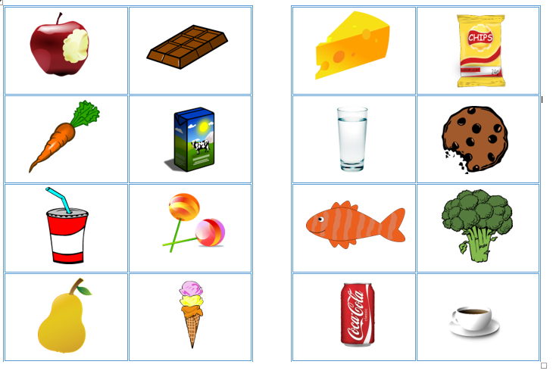

Wiem, co jest zdrowe – zabawa ruchowa.
Dziecko tańczy do dowolnej muzyki, na sygnał zdrowego produktu podskakuje, gdy rodzic poda niezdrowy produkt kuca chowając głowę w kolana.
Zdrowe rzeczy jem, bo zdrowym być chcę – zachęcam was do założenia swojej hodowli oprócz cebuli, którą sadziliście w przedszkolu. Możecie zasiać koperek lub coś innego.
Posłuchajcie wierszyka i nauczcie się fragmentu na pamięć:
RYMOWANKA NA ZDROWIE

Siedzą witaminy
w rumianych jabłuszkach.
Uśmiecha się śliwka
i pyzata gruszka.

Spójrz – wystarczy tylko
sięgnąć po nie ręką,
by się twoja buzia
uśmiechnęła prędko.

Nie wystarczy zdrowo się odżywiać należy też pamiętać o higienie!
Co to jest higiena osobista? – wypowiedzi dzieci na podstawie ilustracji, wzbogacenie słownictwa o pojęcie ,,higiena osobista”
"Kotek"- ćwiczenia logorytmiczne
Dziecko wspólnie z rodzicem powtarza wiersz i naśladuje czynności, o których jest w nim mowa.
Kotek, kotek łapki myje,
buzię, nosek, uszy, szyję.

Nazywanie obrazków przedstawiających przybory do mycia: mydło, ręcznik……

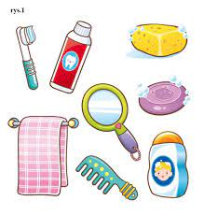

\

Czystość to zdrowie – czytanie przez rodzica wiersza Iwony Salach (rys.1).
Kiedy rano wstaję, do łazienki idę
kran odkręcam z ciepłą wodą
i dokładnie myję...
...zęby, twarz i szyję.
Gdy już się ubiorę, to przyczeszę włosy
by nie sterczał krzywo w górę -
– ani jeden kosmyk.
Ręce zawsze czyste mam
o paznokcie krótkie dbam.
Czyste włosy mam i szyję,
no bo się dokładnie myję.
Żeby zdrowym zawsze być,
trzeba się dokładnie myć.
I pamięta każdy zuch:
w zdrowym ciele, zdrowy duch!
Rozmowa kierowana pytaniami rodzica.: Jak dziecko dbało o czystość?;
Co znaczy określenie „w zdrowym ciele, zdrowy duch”?
Nazywanie przedmiotów na obrazkach i określanie do czego służą oraz kiedy ich używamy.

Grupowanie przedmiotów według przeznaczenia. Uogólnianie pojęć szczegółowych, np. mydło, gąbka, ręcznik – przybory do mycia
- grzebień, szczotka do włosów, lusterko – przybory do czesania
-do mycia zębów……..
Rozmowa na temat konieczności częstego mycia rąk, posiadania własnego ręcznika.

Spróbujcie ustalić kolejność czynności podczas mycia rąk:

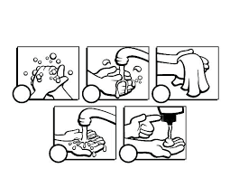
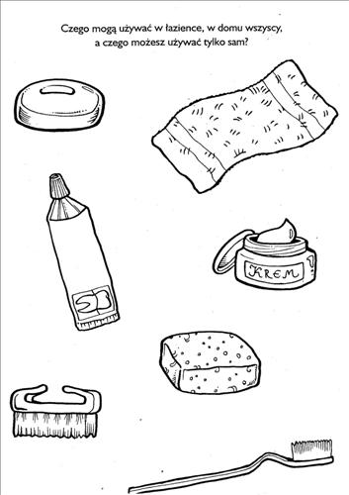

A co lubią twoje zęby? Wskażcie na obrazku:

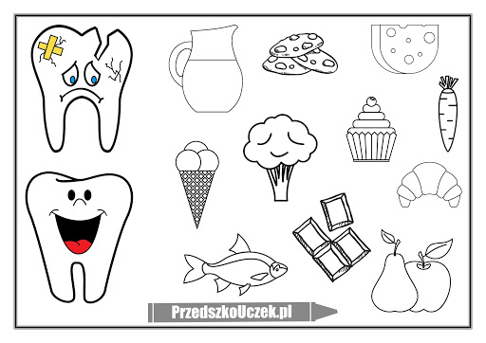

Przypatrzcie się uważnie obrazkom, spróbujcie znaleźć różnice:

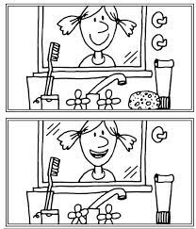

Narysuj po śladzie przybory potrzebne do higieny osobistej. Postaraj się zrobić to powoli i dokładnie.
https://i.pinimg.com/564x/13/7c/e3/137ce374cf4c522923efb0588dea2165.jpg

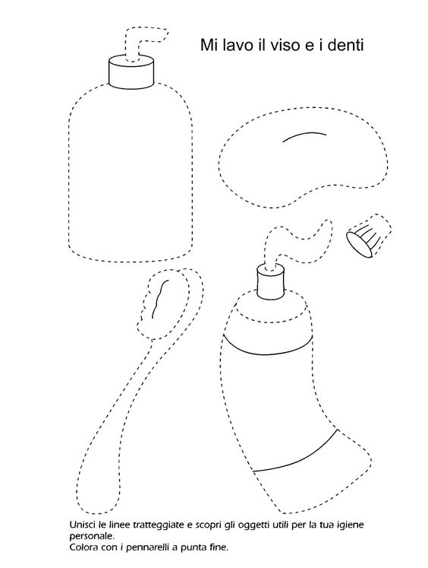
Połącz linią takie same obrazki.
https://i.pinimg.com/236x/ba/8c/be/ba8cbe30fb8c1c5b88208800fcaa1433.jpg
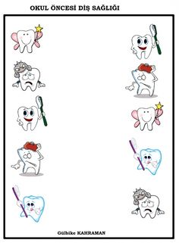
Posłuchajcie wesołej piosenki, która zachęci was do mycia zębów:
https://www.youtube.com/watch?v=Z4j3MuGsTrU

Szczotka pasta, kubek, ciepła woda, tak się zaczyna wielka przygoda,
Myje zęby, bo wiem dobrze o tym, kto ich nie myje ten ma kłopoty.
Żeby zdrowe zęby mieć, trzeba tylko chcieć.
Szczotko, Szczotko, hej szczoteczko! O! O! O!
Zatańcz ze mną, tańcz w kółeczko. O! O! O!
W prawo, w lewo, w lewo, w prawo. O! O! O!
Po jedzeniu kręć się żwawo. O! O! O!
W prawo, w lewo, w lewo, w prawo. O! O! O!
Po jedzeniu kręć się żwawo. O! O! O!
Bo to bardzo ważna rzecz żeby zdrowe zęby mieć!

Śpiewajcie i bawcie się do piosenki, (już ją dość dobrze znacie):

https://www.youtube.com/watch?v=InxomdEHL8M

Rozmowa na temat, co należy do zdrowego jedzenia (warzywa, owoce, ryby, mięso, nabiał), co dzieci lubią jeść, jakie kanapki z czym?
Nasze śniadanie- praca plastyczna. Dziecko otrzymuje talerzyk papierowy, na którym przygotowana jest plastelina, ciastolina lub masa solna. Dziecko komponuje swoje ulubione śniadanie np. parówka, bułeczka, pomidor lub kanapka z serem łącząc dwie warstwy plasteliny.
Przynieś śniadanie – zabawa ruchowa. Dziecko bierze krążek i klocek najlepiej drewniany, niesie w jednej ręce krążek uważając, żeby nie spadł klocek na podłogę.
Sałatka owocowa- wykonajcie z jakich chcecie owoców sałatkę lub możecie trochę pofantazjować i zrobić np.:

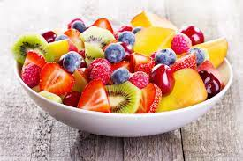

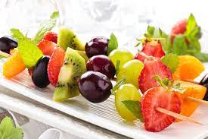
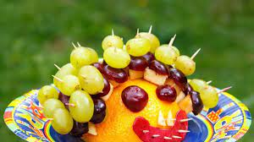
Zapoznajcie się z produktami, w których znajdują się witaminy:

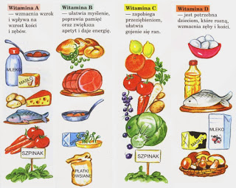

Poniżej przedstawiona jest prezentacja jak prawidłowo odżywiać się drogie dzieci:

http://przedszkolankowo.pl/2017/01/28/co-powinien-jesc-przedszkolak-prezentacja-multimedialna/co-powinien-jesc-przedszkolak-prezentacja/
Obejrzyjcie też film
https://www.youtube.com/watch?v=Sbx4Hs7LsDU

Kochane Przedszkolaki! Oprócz zdrowego odżywiania, dbania o higienę, ważny jest też ruch. Każdego dnia powinniśmy wykonywać ćwiczenia w domu lub na świeżym powietrzu. Gorąco do tego zachęcam również Waszych Rodziców!

„Sportowcy” – rozmowa na temat ilustracji przedstawiających sportowców uprawiających różne dyscypliny sportowe, ćw. słownikowe.
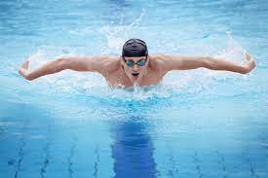

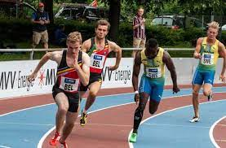

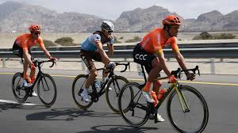

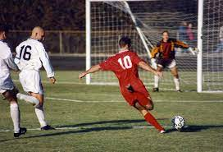

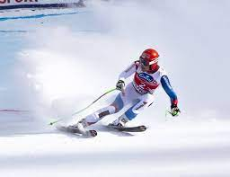
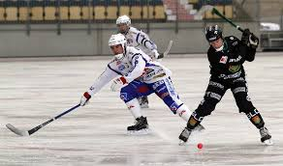
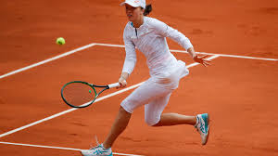

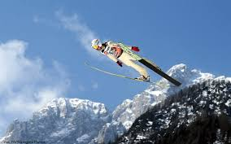

Zabawki - zabawa orientacyjno-porządkowa.
Dziecko podskakuje swobodnie do muzyki. Kiedy muzyka milknie, postępuje zgodnie z poleceniami: chodzi ciężko jak misie, tańczy lekko jak lale, turla się jak piłki, podskakuje jak pajacyki.

Marsz wielkoludów – ćwiczenie wyprostne. Dziecko chodzi na palcach, jednocześnie wyciągając ręce do góry i naśladując wielkoluda.
Skoki zająca – ćwiczenie z elementem skoku. Dziecko naśladuje ruchy zająca, przenosząc ręce do przodu z jednoczesnym prostowaniem nóg.
Jazda na rowerze – ćwiczenie mięśni brzucha. Dziecko leży na plecach z nogami ugiętymi i uniesionymi nad podłogę. Naśladuje jazdę na rowerze, zataczając jednocześnie stopami obszerne koła. Jedzie w normalnym tempie, potem powoli (pod górkę) i szybko (z górki).
Stopa za stopą – ćwiczenie stóp. Dziecko chodzi po sali stopa za stopą, odliczając po trzy-stopy, a następnie odwraca się i znów odlicza do trzech idąc w drugim kierunku.
Posłuchaj swego brzucha – ćwiczenie wyciszające. Dziecko leży na plecach, kładąc ręce na brzuchu, słucha, jak brzuch wznosi się i opada podczas oddychania.
Pozdrawiam Was serdecznie!

